# 電腦下棋

* 棋子種類繁多，規則複雜，自古以來的名局、套路、技巧多如繁星。
* 對電腦而言，用幾行代碼去寫出規則即可下棋。且記憶力強，基本上不會犯錯。

# ＭinMax 對局搜尋法

* 小心組合爆炸
* 搜尋妹一層的打法及應對方法

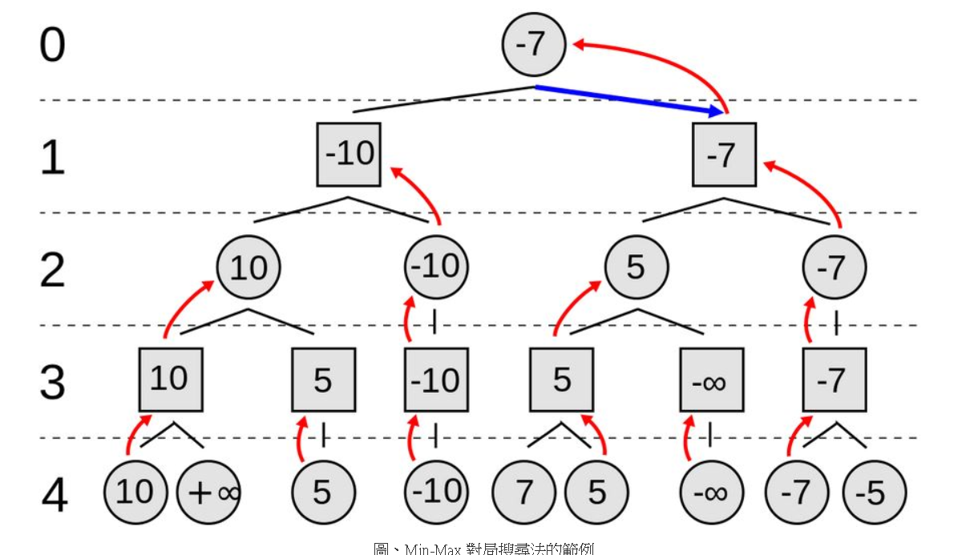

# 恐怖谷理論

* 恐怖谷現象可以用以下想法解釋，如果一個實體「不夠擬人」，那它的類人特徵就會顯眼並且容易辨認，產生移情作用。在另一方面，要是一個實體「足夠擬人」，那它的非類人特徵就會成為顯眼的部份，在人類觀察者眼中產生一種古怪的感覺。

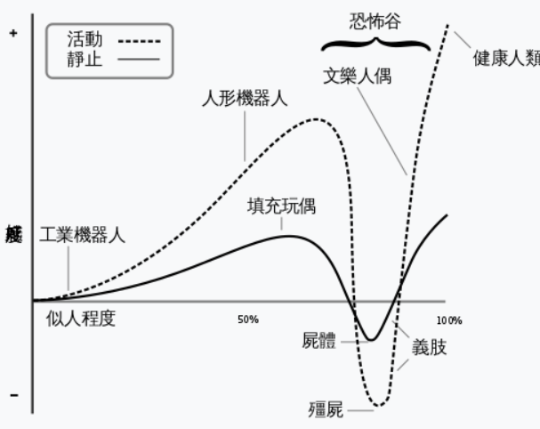

取自[恐怖谷理論 - 維基百科，自由的百科全書 (wikipedia.org)](https://zh.wikipedia.org/wiki/%E6%81%90%E6%80%96%E8%B0%B7%E7%90%86%E8%AE%BA)